Завдання
ІІ етапу Всеукраїнської учнівської олімпіади з фізики у 2017/2018 н.р.

7 клас

1. Дві дороги перетинаються під прямим кутом. Уздовж доріг у напрямку перехрестя їдуть два автомобілі. Коли перший автомобіль досяг перехрестя, відстань від нього до другого автомобіля становила 300 м. Коли через деякий проміжок часу другий автомобіль переїжджав перехрестя, відстань від нього до першого автомобіля становила 200 м. Визначте, якою буде відстань між автомобілями через такий самий проміжок часу після цього.

2. На двох шальках терезів містяться срібні й золоті монети, які мають однакові розміри. Згідно з показами терезів, ліва шалька з монетами важча на 1 г. Після того, як із лівої шальки 5 срібних монет переклали на праву, а з правої дві золоті переклали на ліву, терези показали, що тепер уже права шалька важча від лівої на 2 г. Визначте об'єм однієї монети. Вважати, що густина срібної монети дорівнює 10$\frac{г}{{\text{см}}^{3}}$, а золотої – 19$\frac{г}{{\text{см}}^{3}}$.
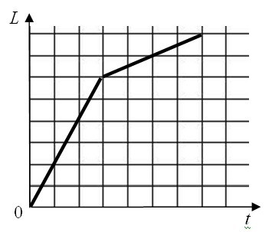
3. Відомо, що першу частину шляху автомобіль їхав зі швидкістю 90 км/год. Визначте швидкість автомобіля на другій частині шляху, якщо графік залежності шляху від часу має вигляд двох прямолінійних відрізків (для першої та другої частин).

4. Пліт, що має форму прямокутника зі сторонами 5 х 10 м, рухається вночі за течією річки зі швидкістю 1$\frac{м}{c}$. Уздовж краю плоту ходить людина з гасовою лампою зі швидкістю 0,5$\frac{м}{с}$. Нарисуйте траєкторію руху ліхтарика відносно землі за 1 хвилину руху (саме вздовж цієї лінії буде рухатися світлова пляма, якщо спостерігати за місцевістю згори). Початкову точку руху виберіть самостійно.

5. Екран монітора комп'ютера має ширину 40 см. Електронний промінь дуже швидко пробігає рядок за рядком уздовж екрана й малює зображення. Кількість таких рядків дорівнює 1200. Після того, як промінь пробігає всі рядки, він повертається на початок, і все починається знову. Частота таких повторень дорівнює 100 Гц (100 разів за секунду).
Визначте швидкість, з якою електронний промінь пробігає вздовж екрану.

Кожне завдання оцінюється у 10 балів.
Час на виконання завдань олімпіади – 4 год.

Бажаємо успіху!

Завдання
ІІ етапу Всеукраїнської учнівської олімпіади з фізики у 2017/2018 н.р.
8 клас

1. Визначте, у скільки разів більше зерен у великому качані кукурудзи, ніж у малому. Відомо, що довжина великого качана більша в 3 рази, діаметр качана більший у 2 рази, а маса одного зерна більша у 8 разів. Густина й форма зерен однакові. Для спрощення можна вважати, що зерна мають кубічну форму.

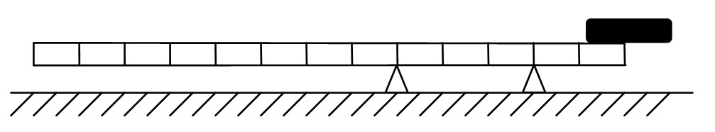
2. Лінійка масою 50 г розташована на двох опорах, як показано на рисунку. На її краю лежить тягарець. Визначте, якою може бути маса тягарця, щоб лінійка з тягарцем перебували в стані рівноваги.

3. Під час перегонів «Формула-1» автомобілі багато разів проходять кільцеву трасу. Ця траса умовно розбита на три ділянки однакової довжини, але різного рівня складності. Гонщик пройшов першу й другу ділянки із загальною середньою швидкістю 200$\frac{\text{км}}{\text{год}}$, другу й третю – із загальною середньою швидкістю 225$\frac{\text{км}}{\text{год}}$, а третю й першу – із загальною середньою швидкістю 150$\frac{\text{км}}{\text{год}}$.
На якій із ділянок – першій, другій чи третій окремо – середня швидкість автомобіля була найбільшою? Визначте цю швидкість.

4. У калориметр із 5 літрами бензину за температури 10°С занурили шматок льоду масою 1 кг і температурою –10°С.
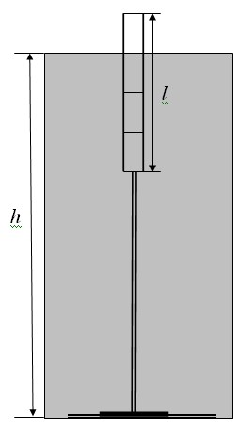
Визначте кінцеву температуру суміші. Як буде змінюватися рівень бензину в калориметрі? Густина бензину — 0,7$\frac{г}{{\text{см}}^{3}}$, густина льоду — 0,9$\frac{г}{{\text{см}}^{3}}$, питома теплоємність бензину — 1400$\frac{\text{Дж}}{\text{кг}⋅К}$, питома теплоємність льоду — 2100$\frac{\text{Дж}}{\text{кг}⋅К}$, питома теплота плавлення льоду — 330$\frac{\text{кДж}}{\text{кг}}$.

5. На дні басейну лежить довгий металевий ланцюжок, один кінець якого прикріплений до поплавка у вигляді циліндричної дерев'яної палички (див. рис.). Поплавок виглядає з води на $\frac{1}{4}$ частину довжини. Рівень води в басейні h = 40 см. Визначте, до якого рівня треба налити воду в басейн, щоб увесь поплавок опинився під водою. Довжина поплавка l = 20 см, густина деревини $ρ$ = 700$\frac{\text{кг}}{м^{3}}$.

Кожне завдання оцінюється у 10 балів.
Час на виконання завдань олімпіади – 4 год.

Бажаємо успіху!

Завдання
ІІ етапу Всеукраїнської учнівської олімпіади з фізики у 2017/2018 н.р.

9 клас

1. Антена телецентру піднята на висоту 80 м, а приймальна антена – на висоту 45 м. На якій відстані можливий прийом, якщо між антенами рівний рельєф, а поверхню Землі можна вважати сферичною (радіус — 6400 км).

2. На столі лежить стос однакових книжок. Для того, щоб обережно почати витягувати зі стосу другу від поверхні стола книжку, притримуючи (але не піднімаючи й не притискаючи) інші книжки, потрібно прикласти силу 25 Н. Для того, щоб почати витягувати другу й третю від поверхні стола книжки разом, потрібно прикласти силу 24 Н. Скільки всього книжок у стосі?

3. Три сили — 3, 4 і 12 Н — прикладені до тіла масою 1 кг. Кути між будь-якими двома з цих сил дорівнюють 90°. Визначте, яка ще сила прикладена до тіла, якщо воно рухається рівномірно й прямолінійно зі швидкістю $5\frac{м}{с}$ у напрямку цієї сили. Відповідь поясніть.

4. Електрична плитка має три спіралі. За вмикання тільки першої спіралі чайник закипає за 15 хвилин, за вмикання лише другої – за 30 хвилин, а за вмикання лише третьої — за 40 хвилин. Як з'єднати спіралі, щоб за їх вмикання чайник закипів за найменший час? Чому цей час дорівнює? За якого з’єднання спіралей час закипання буде найбільшим? Чому він дорівнює?

5. Швидкість північного вітру — 6$\frac{м}{с}$. Визначте швидкість вітру, яку відчуває велосипедист, який їде на південь зі швидкістю 8$\frac{м}{с}$. Яку швидкість вітру він відчуватиме, якщо поверне на схід і їхатиме далі з тією самою швидкістю?

Кожне завдання оцінюється у 10 балів.
Час на виконання завдань олімпіади – 4 год.

Бажаємо успіху!

Завдання
ІІ етапу Всеукраїнської учнівської олімпіади з фізики у 2017/2018 н.р.
10 клас

1. На довгій легкій нерозтяжній ліані у вертикальній площині гойдається мавпа, піднімаючись у крайніх точках на висоту 2,5 м. Визначте максимальну швидкість руху мавпи під с таких коливань. У яких положеннях сила натягу ліани набуває максимального й мінімального значень? Знайдіть довжину ліани, якщо максимальна сила натягу ліани удвічі перевищує мінімальну. Вважати, що прискорення вільного падіння дорівнює 9,8$\frac{м}{с^{2}}$.

2. Для збільшення зчеплення з поверхнею дороги гоночним автомобілям надають спеціальної форми, яка працює як антикрило. Як відомо, на літаках крило забезпечує спрямовану вгору підіймальну силу, а на гоночних автомобілях, навпаки, додаткова сила притискає їх до дороги. Ця сила пропорційна до квадрата швидкості автомобіля (F = kv² ), тому зі збільшенням швидкості зростає. Визначте, з якими найбільшими швидкостями гоночний автомобіль може проходити повороти горизонтальної траси радіусами R₁ = 200 м і R₂ = 1 км, якщо для повороту радіусом R₀ = 100 м максимальна швидкість дорівнює V₀ = 30$\frac{м}{с}$. Коефіцієнт тертя в усіх випадках однаковий і дорівнює 0,8. Вважати, що прискорення вільного падіння g = 10$\frac{м}{с^{2}}$.

3. Згідно з моделлю Бора, ядро атома водню утворює протон (заряд +1,6∙10⁻¹⁹ Кл), навколо якого вздовж кола радіусом 5,3∙10⁻¹¹ м зі швидкістю 2,2∙10⁶ $\frac{м}{с}$ рухається електрон (заряд — –1,6∙10⁻¹⁹ Кл). Оскільки електричний струм — це спрямований рух заряджених частинок, орбіту електрона можна сприймати як маленьке коло зі струмом. Визначте напрямок і величину відповідної сили струму. Уявіть тепер, що атом водню перебуває в магнітному полі. Зробіть рисунок і поясніть, як до напрямку магнітного поля має розташуватися площина орбіти електрона в атомі водню.

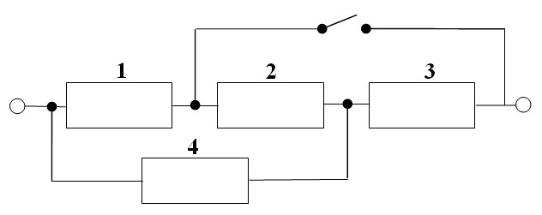
4. Дві однакові невеликі металеві кульки з'єднані легкою пружинкою. На висоті 5 м над горизонтальною поверхнею утримують верхню кульку. Нижня при цьому розтягує пружину на 14 см (14 см — довжина пружинки). Рівно через 1 секунду після того, як верхню кульку відпустили, нижня вдарилася об поверхню. Визначте, чому дорівнювала довжина пружинки в момент удару. Вважати, що прискорення вільного падіння дорівнює 9,8$\frac{м}{с^{2}}$. Опором повітря знехтувати.

5. На схемі зображено ділянку кола, у яку входять чотири резистори з опорами R₁ = 20 Ом, R₂ = 10 Ом, R₃ =15 Ом, R₄ = 30 Ом і вимикач. Знайдіть загальний опір з'єднання резисторів за обох положень вимикача. Яка потужність буде виділятися на другому резисторі в обох випадках, якщо до ділянки кола підключено джерело напругою 90 В?

Кожне завдання оцінюється у 10 балів.
Час на виконання завдань олімпіади – 4 год.
Бажаємо успіху!

Завдання
ІІ етапу Всеукраїнської учнівської олімпіади з фізики у 2017/2018 н.р.

11 клас
1. Тіло кинули під кутом 60° до горизонту з початковою швидкістю 50 $\frac{м}{с}$. Визначте найменшу швидкість тіла в процесі руху.

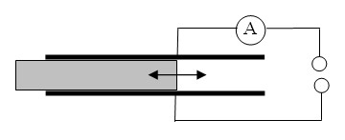
2. Два однакові тягарця з'єднали легкою пружиною довжиною 15 см і поклали на гладенький горизонтальний стіл. Потім пружину трохи розтягнули й відпустили, після чого тягарці почали здійснювати коливання вздовж осі симетрії пружини. Виявилися, що в той момент, коли довжина пружини дорівнює 18 см, потенціальна енергія пружини в дев'ять разів перевищує кінетичну енергію тіл. Визначте, за якої довжини пружини її потенціальна енергія буде в дев'ять разів менша за кінетичну енергію тіл.

3. Плоский повітряний конденсатор ємністю С = 0,1 мкФ через амперметр з'єднаний із джерелом сталої напруги U = 100 В . У просторі між пластинами конденсатора здійснює гармонічні коливання з частотою 50 Гц пластина діелектрика (ε = 4), товщина якої трохи менша за відстань між пластинами конденсатора. Амплітуда коливань діелектрика утричі менша за довжину пластин конденсатора, тож у будь-який момент коливання діелектрик частково перекриває пластини конденсатора. Визначте, яку силу струму покаже амперметр, розрахований на вимірювання змінного струму.

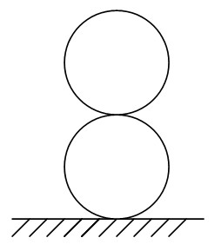
4. α-частинка (ядро атома гелію) перебуває в однорідному електричному в однорідному магнітному полях. Напруженість електричного поля Е співпадає за напрямком із магнітною індукцією В. Початкова швидкість v₀ частинки утворює кут α = 60° із цим напрямком. Як буде рухатися частинка? Визнайте, на якій відстані від початкової точки руху опиниться α-частинка в момент часу, коли її швидкість буде утворювати кут β = 30^{о} із напрямком напруженості електричного поля й магнітної індукцій.

5. Дві однакові труби поклали одна на одну. Від легенького поштовху труби почали роз’їжджатися. Визначте швидкість нижньої труби після того, як верхня досягне горизонтальної підлоги. Опором повітря й силами тертя знехтувати. Радіус труби — 20 см.

Кожне завдання оцінюється у 10 балів.
Час на виконання завдань олімпіади – 4 год.
Бажаємо успіху!

